PROBLEMÁTICA
EMBARAZO ADOLESCENTE
(Percepciones y Opiniones)

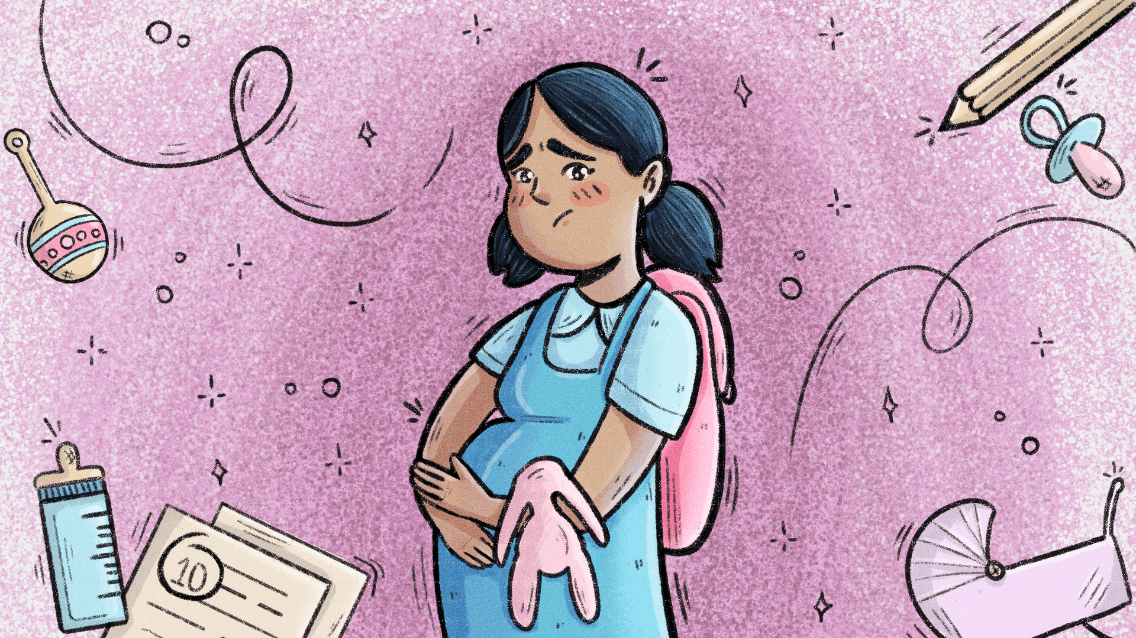

- Integrantes:
Oliva Celeste.
Yllanes Camila.
Olivera Valentina.

- Profesora:
Gabriela Agüero.

- Curso:
6 "B"

Índice

Dedicatoria…………………………. 3

Introducción…………………………. 4

Planteo del problema

Justificación…………………………5

Preguntas…………………………. 6

Viabilidad………………………… 7

Dedicatoria

Se la dedico a aquellas mamás que quedan embarazadas muy jóvenes y están solas, que siguen adelante y son ETERNAS GUERRERAS.

Introducción

Hablamos sobre el embarazo adolescente y las mujeres que estuvieron embarazadas en la adolescencia.

Justificación

Nosotras hemos elegido el tema sobre el embarazo adolescente.
Elegimos este tema debido a que en la actualidad se pueden presenciar infinidades de casos sobre jóvenes adolescentes embarazadas, queremos tocar este tema para tener conocimiento sobre sus recursos, su educación, su apoyo familiar, ingresos económicos y además conocer casos sobre mujeres que pasaron o están pasando por un embarazo adolescente.
Las mujeres han estado aparentemente ausentes de conocimientos sobre este tema, y debido a esto creemos que este tema es relevante para evitar embarazos adolescentes en la Provincia de San Juan.
Además, creemos que es importante debido a que en la mayoría de los embarazos adolescentes las mujeres no disponen de trabajo o siguen en el ámbito educacional.

Preguntas

¿Qué es el embarazo adolescente?

¿Cómo es el estado físico y emocional?

¿Reciben ayuda del gobierno? ¿Qué tipo de ayuda?

¿Cómo es la trayectoria educativa de una adolescente embarazada?

¿Cómo repercute en la Familia/Pareja el embarazo adolescente?

Viabilidad

- Computadora.
- Celulares.
- Papel.
- Internet.
- Lapicera.

